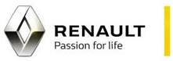
RENAULT LOGAN 2020
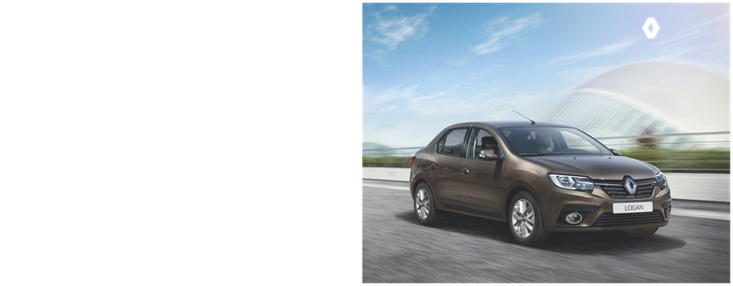

ძრავი | 0.9 ტურბო ბენზინი
სიმძლავრე | ც.ძ 90
კოლოფი | 5 სიჩქარიანი მექანიკა
წვა | 5
ფერი | თეთრი

კომპლექტაცია
- 5 სიჩქარიანი მექანიკური გადაცემათა კოლოფი
- ფოლადის. დისკები 15
- ნაჭრის სალონი
- მძღოლის და მგზავრის აირბაგი
- კონდინციონერი
- საჭე სიმაღლეში რეგულირებადი
- ტონირებული შუშები
- კარტერის და ძრავის დაცვა , დაშტამპული ფოლადის ფენით.
- წინა ელექტრო შუშები
- სანისლე მაშუქები
- მწეველთა პაკეტი
- უკანა შუშა თბობადი
- გარე უკანა ხედვის სარკეები მექანიკური რეგულირებით.
- უკანა სკამი კეცვადი ფორმატით 1/3 2/3
- აუდიო სისტემა СВ MP3 PLAYEК + AUX საჭიდან მართვადი
- გათბობის სისტემა
- თავის მისაყრდნობი ყველა მგზავრისთვის, სიმაღლეში რეგულირებადი
- უსაფრთხოების ქამრები ყველა მგზავრისთვის
- სამუხრუჭე დისკის დამცავი
- სრული ზომის სათადარიგო საბურავი
- გარე უკანა ხედვის სარკეები მექანიკური რეგულირებით
- ცენტრალური საკეტი დისტანციური მართვით
- 3 უკანა სამწერტილოვანი უსაფრთხოების ღვედი
- ჰიდრავლიკური საჭე
- ISOFIX სისტემა
- ABS+ESP+HSA
- კარების ავტომატური ჩაკეტვა მოძრაობისას.

გარანტია 5 წელი ან 150 000 კილომეტრი
სპეციალური ღირებულება განბაჟებით და გაფორმებით : 31 500 ლარი
2020 წლიანი

